  ΑΡΙΣΤΟΤΕΛΕΙΟ  ΠΑΝΕΠΙΣΤΗΜΙΟ  ΘΕΣΣΑΛΟΝΙΚΗΣ | 

Δράση: Επιμόρφωση εκπαιδευτικών και μελών της εκπαιδευτικής κοινότητας
Υποδράση: Ενδοσχολική Επιμόρφωση, Επιστ.υπεύθυνη: Μαρία Λιακοπούλου

Θέματα διαφορετικότητας και προβλήματα συμπεριφοράς στο σχολείο

Περιλήψεις

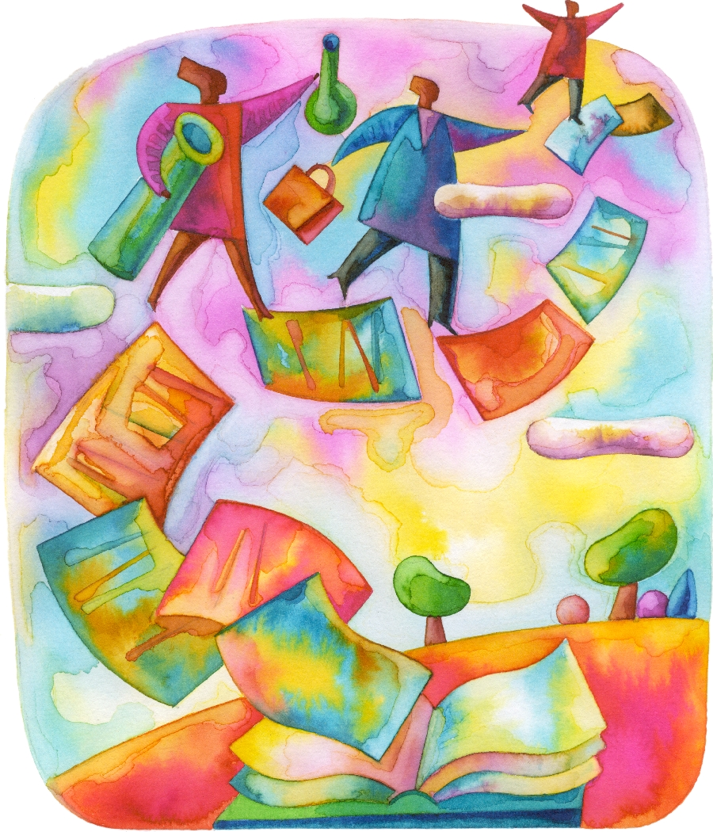

16 & 17 Ιουνίου 2011

16ο Δημοτικό Σχολείο Χανίων

Εντάξεις και αποκλεισμοί: Δυνατότητες και όρια μιας σχολικής παρέμβασης

Μένη Τσίγκρα

Στις σύγχρονες πολυεθνοτικές κοινωνίες τίθεται ένα αρκετά περίπλοκο ζήτημα: αυτό της συνύπαρξης διαφορετικών κοινωνικών και πολιτισμικών ομάδων. Οι τρόποι με τους οποίους τα κράτη και οι κοινωνίες διαχειρίζονται το ζήτημα της συνύπαρξης και κυρίως ζητήματα που αφορούν θέματα ταυτότητας μεταβάλλονται στο χρόνο και έχουν πολιτικό και ιδεολογικό χαρακτήρα. Στην ανακοίνωση αυτή, θα αναφερθώ στις διαφορετικές εκδοχές προσδιορισμού της συνύπαρξης, αποσαφηνίζοντας τους όρους αφομοίωση, πολυπολιτισμικότητα και διαπολιτισμικότητα. Κατόπιν, θα θέσω μια σειρά προβληματισμών και ερωτημάτων που αφορούν ζητήματα κοινωνικής ένταξης στο χώρο του σχολείου και στο πλαίσιο της σχολικής κουλτούρας αναδεικνύοντας πόσο πολυπαραγοντικό και πολυδιάστατο ζήτημα είναι. Στη περίπτωση αυτή, ενδεχομένως, οι «άλλοι», δεν είναι μόνο οι «ξένοι», οι πολιτισμικά «άλλοι», αλλά και τα «άλλα» αγόρια, τα «άλλα» κορίτσια, τα «μικρά παιδιά» σε σχέση με τα «μεγάλα παιδιά»… Τέλος, θα αναφερθώ στις δυνατότητας και στα όρια της σχολικής παρέμβασης.

Βιβλιογραφία

- Ανδρούσου, Α. (2001), Εκπαίδευση για τους μετανάστες και αντιρατσιστική εκπαίδευση», στο Γ. Κτιστάκις (επιμ.) Μετανάστες, ρατσισμός, ξενοφοβία. Από τη θεωρία στη πράξη, σς. 51-55, Σάκκουλας, Αθήνα.
- Γκόβαρης, Χ. (2002), Η κατανόηση του Ξένου. Προβλήματα και προοπτικές για τη Διαπολιτισμική Αγωγή, στο Καϊλα Μ., Φ. Καλαβάσης, Ν. Πολεμικός (επιμ.) Μύθοι, μαθηματικά, πολιτισμοί. Αποσιωπημένες σχέσεις στην εκπαίδευση…
- Δαφερμάκης Μ. (2007), Μετανάστευση, Πολυπολιτισμικότητα και Εκπαίδευση, στο Κ. Ζώρας & Φ. Μπαντιμαρούδης (επιμ.) Οι κοινωνικές Επιστήμες σήμερα, Εκδ. Σάκκουλα.
- Τσιώλης Γ. (2007), Ταυτότητα και ετερότητα - «αμφίσημες» ή «μεταμφιεσμένες» ταυτότητες στο σχολικό περιβάλλον, ανακοίνωση στο Σεμινάριο με θέμα «Διδάσκω και διερευνώ τη διδασκαλία μου σε μια πολυπολιτισμική τάξη», Ρέθυμνο.
- Fisher L. (2003), Κοινωνιολογία του σχολείου, Μεταίχμιο, Αθήνα.

Αντιμετώπιση προβλημάτων συμπεριφοράς στη σχολική τάξη

Α. Καλαϊτζάκη

Η σύγχρονη κοινωνία μας χαρακτηρίζεται από αλλαγές, ραγδαίες εξελίξεις και πολυπολιτισμικότητα. Μέσα σ’ αυτό το πλουραλιστικό πλαίσιο, ο εμπλουτισμός και εκσυγχρονισμός των γνώσεων των εκπαιδευτικών και ο επαναπροσδιορισμός των στάσεων/απόψεών τους προκειμένου να εντοπίζουν και να αντιμετωπίζουν αποτελεσματικά τα προβλήματα που προκύπτουν στη σχολική τάξη (π.χ. διαχείριση βίας και επιθετικότητας), κρίνεται αναγκαίος. Στόχος της εισήγησης είναι η παροχή των γνώσεων εκείνων που απαιτούνται ώστε οι εκπαιδευτικοί να είναι σε θέση:
- Να αναγνωρίζουν τα διάφορα προβλήματα συμπεριφοράς που εκδηλώνουν τα παιδιά και παρακωλύουν την ομαλή λειτουργία της σχολικής τάξης
- Να κατανοούν τα αίτια των προβλημάτων συμπεριφοράς
- Να διαχειρίζονται τα προβλήματα συμπεριφοράς στο πλαίσιο του πολυπολιτισμικού σχολείου, δίνοντας έμφαση στο σεβασμό της διαφορετικότητας και της πολιτισμικής ιδιαιτερότητας των μαθητών
Τα παραπάνω θα επιτευχθούν στα πλαίσια ομάδων εργασίας που θα συσταθούν από τους εκπαιδευτικούς και θα συντονιστούν από την εισηγήτρια και σύντομων διαλέξεων από την εισηγήτρια, όπου χρειάζεται. Θα συζητηθούν οι γνώσεις και οι στάσεις/απόψεις των εκπαιδευτικών απέναντι στα διάφορα προβλήματα συμπεριφοράς που εμφανίζουν τα παιδιά και οι τρόποι αντιμετώπισης/διαχείρισης των προβλημάτων συμπεριφοράς μέσω του εντοπισμού των ορθών αλλά και λανθασμένων πρακτικών αντιμετώπισής τους. Θα δοθούν παραδείγματα προβλημάτων συμπεριφοράς –ανάλογα με τα ενδιαφέροντα των εκπαιδευόμενων- με έμφαση στη διαχείριση συμπεριφορών εξωτερίκευσης (π.χ. βία, επιθετικότητα, εκφοβισμός), εσωτερίκευσης (π.χ. θυματοποίηση, δειλία-απόσυρση, φοβίες) και άλλων προβλημάτων (υπερκινητικότητα, ψυχικές διαταραχές)

Βιβλιογραφία

Barlow, D.H. & Durand, V.M. (2000). Ψυχολογία και Παθολογική Συμπεριφορά: Μια συνθετική βιοψυχοκοινωνική προσέγγιση (Τόμος Α΄ και Β’). (Επιμ. Λ. Μεσσήνης). Αθήνα: Έλλην.
Geldard, K. & Geldard, D. (2004). Η συμβουλευτική ψυχολογία στα παιδιά: Θεωρία – εφαρμογές (Επιμ. Μ. Μαλικιώση-Λοϊζου). Αθήνα: Ελληνικά Γράμματα.
Sutton, C. (2003). Προβλήματα Συμπεριφοράς παιδιών και εφήβων. Αθήνα: Α & Σ Σαββάλας Α.Ε.
Κάκουρος, Ε., και Μανιαδάκη, Κ. (2004). Ψυχοπαθολογία παιδιών και εφήβων. Τυπωθήτω – Γιώργος Δάρδανος.
Κολιάδης, Ε. (2010). Συμπεριφορά στο σχολείο: Αξιοποιούμε δυνατότητες, αντιμετωπίζουμε προβλήματα. Εκδόσεις: Κολιάδης, Ε.
Κουρκούτας, Η. & Chartier, J. P. (2008) (Επιστ. Επιμ.). Παιδιά και Έφηβοι με Ψυχοκοινωνικές και Μαθησιακές Διαταραχές. Στρατηγικές παρέμβασης. Αθήνα: Τόπος.
Κουρκούτας, Η. (2007). Χαρακτηριστικά λειτουργίας και τρόποι αντιμετώπισης των παιδιών με επιθετικές μορφές συμπεριφοράς στο πλαίσιο του σχολείου και της τάξης. Στο Μπότσαρη-Μακρή (Επιστ. Επμ.) (2007). Διαχείριση Προβλημάτων Σχολικής Τάξης (σ. 171-190). Αθήνα: Παιδαγωγικό Ινστιτούτο.
Κουρκούτας, Η. (2011). Προβλήματα συμπεριφοράς στα παιδιά. Αθήνα: Μοτίβο Εκδοτική Α.Ε.
Λιβανίου, Ε. (2004). Μαθησιακές δυσκολίες και προβλήματα στμπεριφοράς στην κανονική τάξη. Αθήνα: Κέδρος Εκδοτική Λογοτεχνική Βιβλίων Α.Ε
Ματσόπουλος, A. (2010). Από την ευαλωτότητα στην ψυχική ανθεκτικότητα: εφαρμογές για το σχολικό πλαίσιο και την οικογένεια. Αθήνα: Παπαζήση ΑΕΒΕ.
Μπεζέ, Λ., Courtecuisse, V., Fortin, J., Pain, J., & Selosse, J. (1998). Βία στο σχολείο… Βία του σχολείου… Αθήνα: Ελληνικά Γράμματα.
Χρηστάκης, Κ.Γ. (2011). Προβλήματα Συμπεριφοράς στη Σχολική Ηλικία. Αθήνα: Κ. Μπάμπαλης Μονοπροσωπική ΕΠΕ.

Διαπολιτισμική Παιδαγωγική και Δραματική Τέχνη στην Εκπαίδευση:
Ενισχύοντας τον εκπαιδευτικό, το μαθητή και τους πολιτισμικά διαφέροντες γονείς

Λίνα Κωνσταντίνου

Σκοπός του σεμιναρίου είναι η συζήτηση της σημασίας της δραματικής τέχνης στην προώθηση των στόχων της διαπολιτισμικής παιδαγωγικής και η διερεύνηση τρόπων συνεργασίας του σχολείου με τους πολιτισμικά διαφέροντες γονείς. Η διάλεξη θα περιλαμβάνει την παρουσίαση τεχνικών της δραματικής τέχνης που μπορούν να εφαρμοστούν στην τάξη καθώς και δράσεων του σχολείου για τους μαθητές και τους γονείς τους με σκοπό τη διαμόρφωση διαπολιτισμικής συνείδησης. Επίσης, θα προβληθεί σχετικό βίντεο με μαθητές Γυμνασίου και θα ακολουθήσει συζήτηση σχετικά με τα στάδια οργάνωσης παρόμοιων δραστηριοτήτων.

Βιβλιογραφία

Άλκηστις (2008). Μαύρη Αγελάδα Άσπρη Αγελάδα: Δραματική Τέχνη στην Εκπαίδευση και
Διαπολιτισμικότητα. Αθήνα: Τόπος.
Banks, J. (2001). Cultural Diversity and Education: Foundations, Curriculum and Teaching.
Boston: Allyn and Bacon.
Boal, A. (1982). Theatre of the Oppressed. London: Routledge.
Γκόβαρης. Χ. (2003). Αναγνώριση της διαφορετικότητας: Διλήμματα και δυνατότητες πραγμάτωσης του κεντρικού στόχου της διαπολιτισμικής εκπαίδευσης. Στο Ν. Γκόβας (Επιμ.), Το θέατρο στην Εκπαίδευση, «Χτίζοντας Γέφυρες». Αθήνα: Μεταίχμιο.
Γκόβας, Ν. (2003). Το θέατρο στην Εκπαίδευση, «Χτίζοντας Γέφυρες». Αθήνα: Μεταίχμιο.
Γκόβας, Ν. (2002). Για ένα Νεανικό Δημιουργικό Θέατρο. Αθήνα: Μεταίχμιο.
Γκότοβος, Α. (2003). Εκπαίδευση και Ετερότητα: Ζητήματα Διαπολιτισμικής Παιδαγωγικής. Αθήνα: Μεταίχμιο.
Cummins J. (2005). Ταυτότητες υπό Διαπραγμάτευση: Εκπαίδευση με σκοπό την Ενδυνάμωση σε μια
Κοινωνία της Ετερότητας (2η εκδ.). Αθήνα: Gutenberg.
Goleman D. (2006). Κοινωνική Νοημοσύνη: Η νέα επιστήμη των ανθρώπινων σχέσεων. Αθήνα:
Ελληνικά Γράμματα. (κεφάλαια 19 και 20).
Ζώνιου, Χ. Γουναράς, Α. (2007) Το θεατρικό εργαστήρι στο σχολείο για την κατασκευή της ομάδας, τη διαχείριση των συγκρούσεων και τη διαπολιτισμική αγωγή. Πρακτικά ημερίδων 2005-2006 του Πανεπιστημίου Πελοποννήσου, Το Θέατρο στην Εκπαίδευση: Θεωρία και Πράξη. Αθήνα: Παπαζήση.
Νικολάου, Γ. (2011). Εκπαίδευση και Ταυτότητα στη Διασπορά, Αθήνα: Πεδίο.
Νικολάου, Γ. (2005) Διαπολιτισμική Διδακτική: Το Νέο Περιβάλλον, Βασικές Αρχές. Αθήνα: Ελληνικά Γράμματα.
Νικολάου, Γ. (2000). Ένταξη και εκπαίδευση των αλλοδαπών μαθητών στο ελληνικό σχολείο, Αθήνα: Ελληνικά Γράμματα.
Παλαιολόγου Ν., Ευαγγέλου Ο. (2003). Διαπολιτισμική Παιδαγωγική: Εκπαιδευτικές, Διδακτικές και Ψυχολογικές Προσεγγίσεις. Αθήνα: Ατραπός.
Page, C. (2004). Πώς οι ομαδικές δημιουργικές δραστηριότητες μπορούν να ανανεώσουν τις σχέσεις των μαθητών. Στο Ν. Γκόβας (επιμ.), Δημιουργικότητα και Μεταμορφώσεις. Αθήνα: Δίκτυο Θέατρο στην Εκπαίδευση.
Freire, P. (2006). Δέκα Επιστολές προς Εκείνους που Τολμούν να Διδάσκουν. Αθήνα: Επίκεντρο.
Winston, J. (1999). Theorising drama as moral education. Journal of Moral Education 28,(4), 459-471.

Αναστοχαζόμαστε και επανασχεδιάζουμε τη δράση μας

Ελένη Κατσαρού

Στο αναστοχαστικό αυτό εργαστήρι θα προσπαθήσουμε να αξιολογήσουμε τη δράση – παρέμβαση του σχολείου που αφορούσε το ντοκιμαντέρ με τίτλο «Ούτε καλύτερος ούτε χειρότερος, απλά… διαφορετικός». Θα σκεφτούμε τι πέτυχε η δραστηριότητα αυτή και με ποιους τρόπους, ποιους στόχους της απέτυχε να καλύψει και για ποιους λόγους. Στη συνέχεια θα επιχειρήσουμε να αποκαλύψουμε δυνατότητες που κρύβει ο θεσμός του σχολείου που μπορούμε να αξιοποιήσουμε για τέτοιες δραστηριότητες, αλλά και περιορισμούς που μας δημιουργεί. Κι αφού συνειδητοποιήσουμε τα όρια και τους όρους τέτοιων σχολικών δραστηριοτήτων, θα σχεδιάσουμε «επί χάρτου» παρεμβάσεις για το μέλλον, τόσο σε ατομικό όσο και σε ομαδικό επίπεδο.

